Configurer une majoration de temps (ex : quart-temps, tiers temps, bonus de temps en cours d'épreuve)

Solution 1 : traitement individuel

Étape 1 : ouvrir le devoir
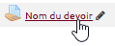

Étape 2 : accéder aux "Dérogations utilisateur"
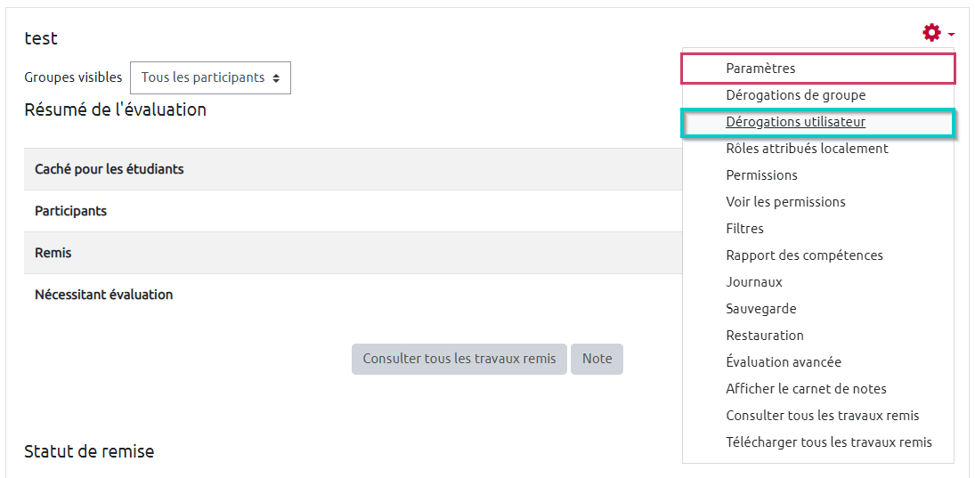

Étape 3 : cliquer sur "Ajouter une dérogation d'utilisateur"
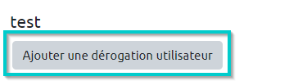
- voici l’interface “dérogation utilisateur” qui s'affiche :
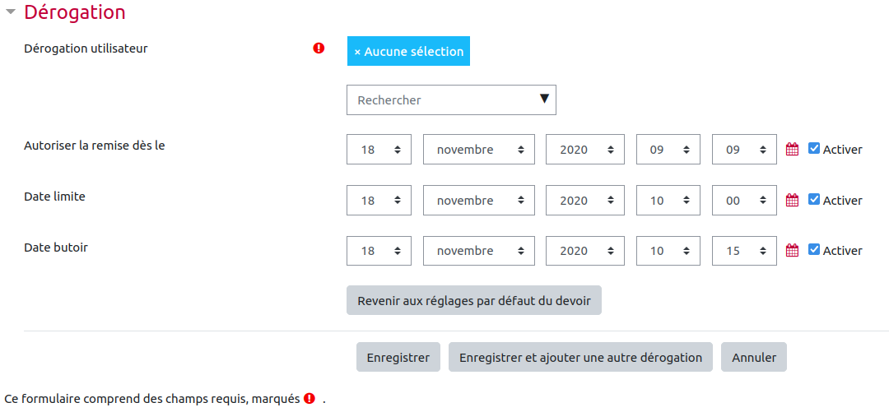
 | L'interface de dérogation reprend les informations inscrites dans les paramètres du test.

Étape 4 : sélectionner un utilisateur
- taper le prénom puis le nom de l'utilisateur bénéficiant d'une majoration de temps, puis cliquer sur la proposition correcte fournie :
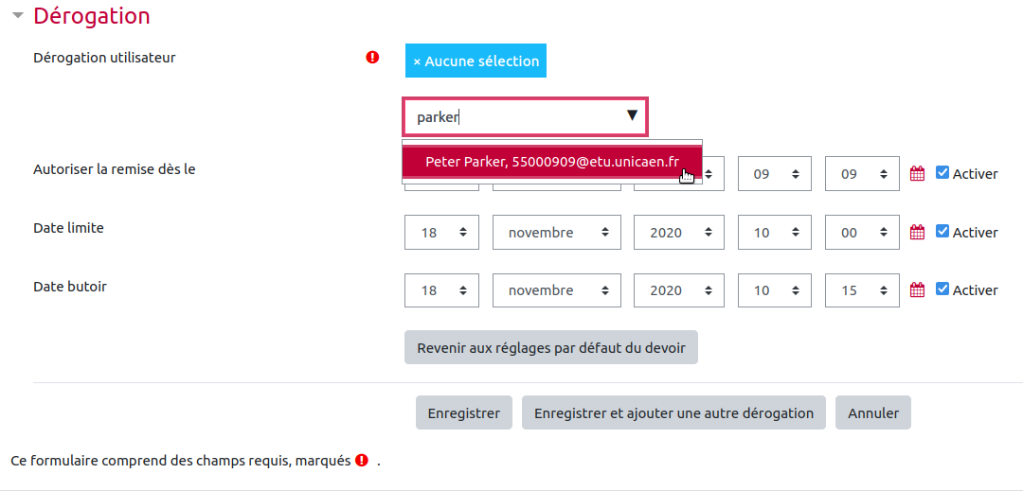

Étape 5 : ajuster le temps de passation
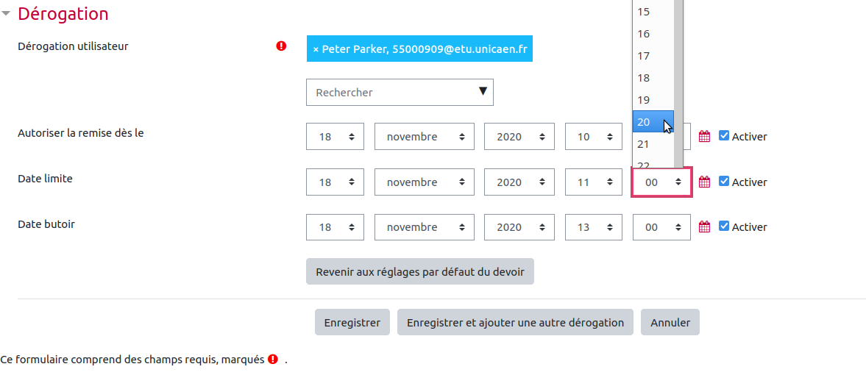
Ici, l'étudiant bénéficie d'un tiers temps sur une épreuve d'une heure, soit 20 minutes de plus que les autres candidats. On ajuste aussi la date limite en appliquant le tiers-temps.
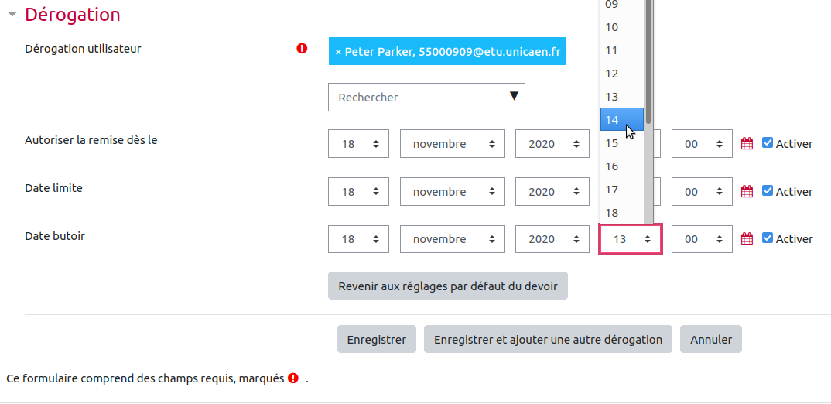

Étape 6 : valider la dérogation
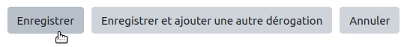

Solution 2 : traitement en lot (par groupe)

Étape 1 : si le groupe n'existe pas encore, le créer
- Se reporter à la documentation : Créer un groupe de participants manuellement

Étape 2 : ouvrir le test

Étape 3 : accéder à "Dérogation de groupe"
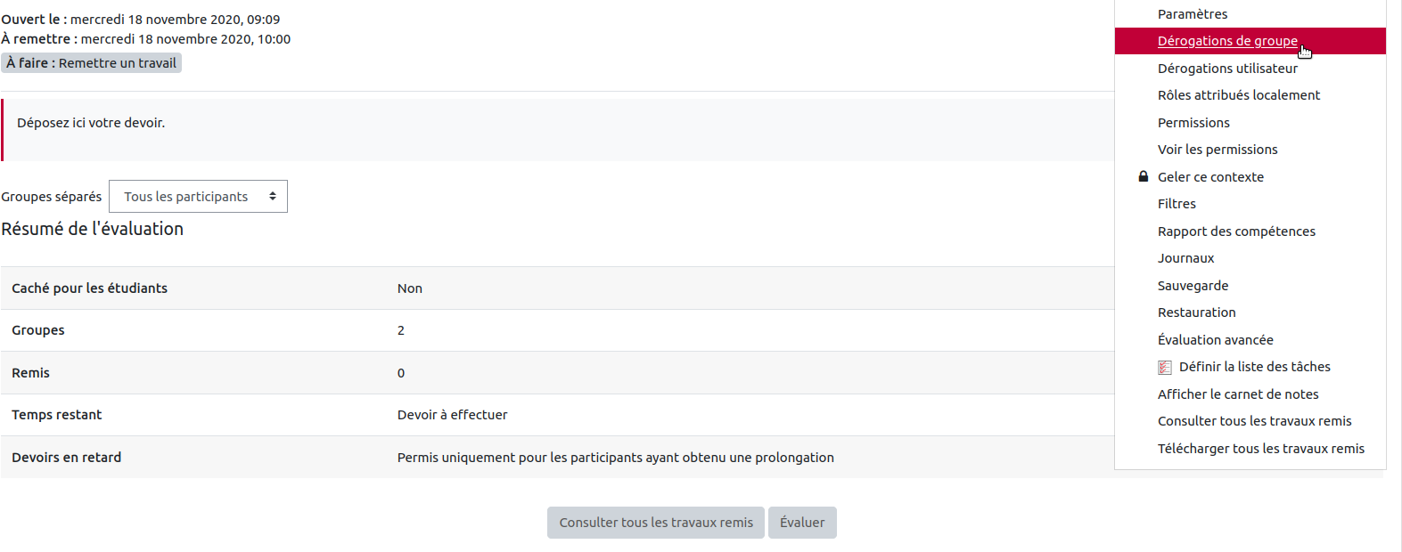

Étape 4 : cliquer sur "Ajouter une dérogation de groupe"
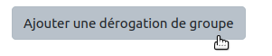
- voici l’interface “Exception de groupe” qui s'affiche :
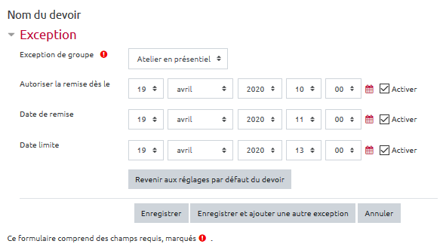
L'interface d'exception reprend les informations inscrites dans les paramètres du test.

Étape 4 : sélectionner un groupe d'utilisateurs dans le menu déroulant
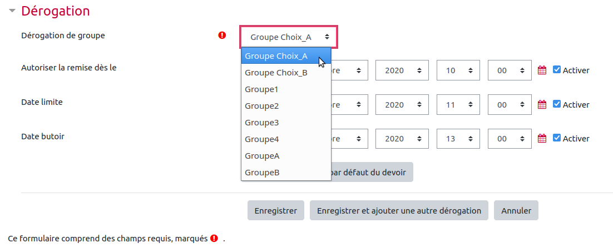

Étape 5 : ajuster le temps de passation
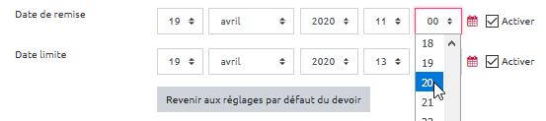
Ici, le groupe d’étudiant bénéficie d'un tiers temps sur une épreuve d'une heure, soit 20 minutes de plus que les autres candidats. On ajuste aussi la date limite en appliquant le tiers-temps.
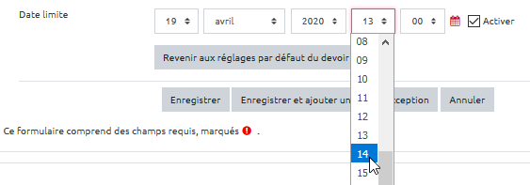

Étape 6 : valider la dérogation


